Datum: 18-08-2017
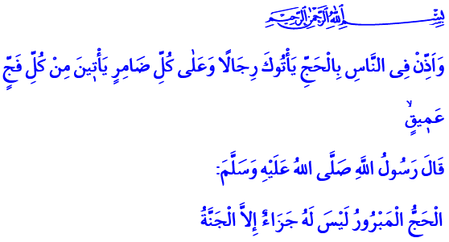

VAN HET PAD VAN ḤAJJ NAAR HET PAD VAN HET WAARACHTIGE (ḤAQQ)

Beste broeders!
In de Qurʾān vermeldt Allah het volgende: ‘Verkondig de bedevaart (ḥajj) onder de mensen, zodat zij te voet of met een rijdier van verre plekken naar jou toekomen.’ Met de wil en genade van Allah bereiken we het bedevaartseizoen.

Geachte moslims!
Dankzij onze aanbiddingen (ʿibāda) blijven we ons bewust dat we moslim zijn. De bedevaart (ḥajj) is de benaming voor een spannende en leerzame reis die uit aanbiddingen bestaat. De ḥajj bestaat uit vele symbolen, zoals iḥrām, talbiya, mīqāt, tawāf, saʿī, wuqūf en natuurlijk uit het offeren (uḍḥiyya). Wanneer een pelgrim al deze rituelen bewust uitvoert, zal hij van top tot teen veranderen. De ḥajj bindt het hart van de pelgrim aan Allah, waarmee de pelgrim zijn ziel zuivert van al zijn tekortkomingen en zondes. Onze Profeet omschrijft deze operatie als een ḥajj die beloond wordt met het Paradijs (Janna).

Beste broeders!
Ḥajj betekent volledige onderwerping aan de Heer der Werelden, waarmee een pelgrim zich richt op het vervullen van de wensen van Allah. De pelgrim gaat het pelgrimspad op waarop hij de volgende boodschap van Allah inziet: ‘Wij behoren toe aan Allah en tot Hem keren wij terug.’ De pelgrim gaat op bedevaartreis om alleen de Wil van Allah te volbrengen en om Hem tevreden te stellen. Het doel van de ḥajj is niet om het heiligdom Kaʿba te bezichtigen, maar om de tevredenheid van Allah te bemachtigen. Het bezoeken van het Huis van Allah (Baytullāh; de Kaʿba) is een grote gunst van Allah. Ḥajj is tevens een grote beproeving. Gedurende de ḥajj ervaart de pelgrim zowel lichamelijke als mentale druk. Daarmee leert hij geduldig te zijn (ṣabr) en groeit hij in het toepassen van goede manieren (akhlāq). De ḥajj onderwijst de pelgrim dus geduld (ṣabr) en vrijgevigheid.

Beste broeders!
De ḥajj is een middel voor zielszuivering. De pelgrim leert om gevoelens als hebzucht, valse lusten, afgunst en haat te onderdrukken. Ḥajj betekent het samensmelten van broederschap: miljoenen pelgrims van verschillende afkomst over de hele wereld komen bijeen in een spiritueel gezelschap. Met elke stap die de pelgrim zet tijdens de ḥajj, herleeft het volgende Qurʾān-vers: ‘Gelovigen zijn uitsluitend elkaars broeders.’ De ḥajj leert ons dat er geen andere voortreffelijkheid bestaat dan vroomheid (taqwā). Tijdens de ḥajj leert men beseffen dat hij onderdeel is van een grote groep van gelovigen (muʾminīn).

Beste gemeenschap!
Mocht je het pad van de ḥajj niet betreden dit jaar, onthoud dan wel dat je dan alsnog het (overkoepelende) ware pad (ḥaqq) moet volgen. De ḥajj wordt verricht in een vastgesteld aantal dagen, maar het dienen van Allah duurt een heel mensenleven. Maar hoe lang je ook zult leven, vergeet niet dat jouw levensduur ook beperkt is. Dus… laten we deze waarheid beseffen en ons niet binden aan dit tijdelijke wereldse leven, maar aan Allah. Allah is baqāʾ, dat betekent dat Allah geen einde kent; alles zal vergaan, behalve Allah. Vanaf zaterdag 19 augustus vertrekken de eerste bedevaartgangers. Ik vraag mijn Heer om de aanbiddingen (ʿibāda) en smeekbedes (duʿāʾ) van alle pelgrims te aanvaarden.

Redactie & vertaling: drs. Ahmed Bulut
Islamitische Stichting Nederland

Al-Ḥajj, 22: 27.
Al-Bukhārī, ʿUmra, 1.
Al-Baqara, 2: 156.
Al-Ḥujurāt, 49: 10.

